成绩

题 目：基于AT89C52单片机的自动窗帘控制系统设计

课程名称： 电子系统设计
学年学期： 2025-2026学年第二学期
二级学院： 网络空间安全学院
年级专业： 2023级电子信息工程
班 级： 2班
组 别： 1组
学生姓名： 赵子尧、李嘉宝、史学家、李涵潇
任课教师： 崔财豪

基于AT89C52单片机的自动窗帘控制系统设计
赵子尧、李嘉宝、史学家、李涵潇
摘 要
针对传统窗帘操作繁琐、智能化不足的问题，设计基于AT89C52单片机的自动窗帘控制系统。系统集成光照检测、步进电机驱动、实时时钟等模块，实现手动、光控、定时控制及温度报警、时间显示等功能；硬件采用模块化设计，软件采用主循环+子程序架构。
关键词：AT89C52单片机；自动窗帘；光照检测；步进电机驱动
Design of Automatic Curtain Control System Based on AT89C52 Microcontroller
Lijiabao,shixuejia,lihanxiao,zhaoziyao
ABSTRACT
Aiming at the problems of cumbersome operation and insufficient intelligence of traditional curtains, an automatic curtain control system based on AT89C52 single-chip microcomputer is designed. The system integrates modules such as light detection, stepper motor drive, and real-time clock, realizing functions including manual control, light control, timing control, temperature alarm, and time display. The hardware adopts a modular design, and the software adopts a main loop plus subroutine architecture.
Key words：AT89C52 Microcontroller; Automatic Curtain; Light Detection; Stepper Motor Drive；

0 引言
随着智能家居技术的快速发展，家居设备的自动化、智能化成为提升生活便捷性与舒适性的重要方向。窗帘作为家居环境的重 要组成部分，传统手动操作方式难以适应无人值守、环境自适应的使用需求，尤其在光照变化、用户定时作息等场景下，无法及时调整开合状态，既影响室内采光与隐私保护，也难以实现节能降耗的目标。
基于单片机的自动窗帘控制系统因硬件架构简单、成本低廉、开发灵活等优势，成为智能家居领域的研究热点。AT89C52单片机作为兼容MCS-51指令集的增强型微控制器，具备片内资源丰富、低功耗、支持在线编程等特点，广泛应用于各类嵌入式控制系统。本文以AT89C52单片机为核心，结合传感器、驱动芯片、显示模块等外围器件，设计一款集多种控制方式与拓展功能于一体的自动窗帘控制系统，详细阐述系统的硬件设计、软件编程及功能实现，为低成本智能家居控制系统的研发提供参考。

1 系统总体设计
1.1设计目标
本系统以实现窗帘的自动化、智能化控制为核心，兼顾操作便捷性与功能实用性。系统支持手动控制，用户可通过按键将窗帘调节至任意开合状态；可根据预设光照阈值实现光照自动控制，按预设时间完成定时控制，自动执行窗帘开闭操作；能够实时采集并显示环境温度，当温度超出预设阈值时自动触发蜂鸣器报警；同时具备时间显示，时间信息可掉电保存；支持手自动模式一键切换，可通过液晶显示屏实时展示系统工作状态与环境参数，满足多样化使用场景需求。
1.2系统整体架构
系统采用核心控制层-感知层-执行层-交互层的四层架构，以AT89C52单片机为核心控制单元，协调各模块完成数据采集、逻辑判断、指令执行与人机交互。系统硬件由AT89C52单片机最小系统、光照检测模块、温度检测模块、DS1302时钟模块、步进电机驱动模块、LCD1602液晶显示模块、按键电路模块、蜂鸣器报警模块、灯光驱动模块及电源模块组成，系统整体架构如图1所示。

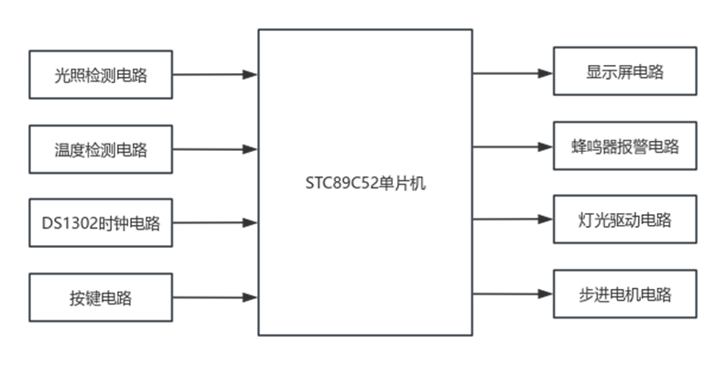
图1 系统总体设计
各模块功能分工明确：感知层由光照、温度检测模块组成，负责采集环境物理信号；执行层包括步进电机驱动、灯光驱动、蜂鸣器报警模块，执行单片机发出的控制指令；交互层由LCD1602显示模块与按键电路组成，实现系统状态显示与用户操作输入；核心控制层通过单片机完成信号处理、逻辑判断与指令调度，是系统的核心枢纽。
1.3系统工作原理
系统上电后首先完成单片机及各外围模块的初始化，包括IO口配置、定时器初始化、参数默认值加载、显示界面初始化等，随后进入主循环工作状态。
自动模式下，单片机通过光照检测模块周期性采集环境光照强度，与预设阈值对比：光照强度低于阈值时，控制步进电机正转打开窗帘；高于阈值时，控制步进电机反转关闭窗帘。同时，单片机通过DS1302读取实时时间，与预设定时时间比对，到达预设时间点时自动触发步进电机动作。温度检测模块实时采集环境温度，若温度超过预设报警阈值，单片机控制蜂鸣器周期性报警，LCD1602同步显示时间、光照、温度、窗帘状态等信息。
手动模式下，系统屏蔽光控与定时逻辑，用户通过按键直接发送开、关指令，单片机接收指令后控制步进电机动作，实现窗帘的手动开闭，且可在任意位置停止。用户可通过专用按键随时在手动与自动模式间切换，切换后系统立即执行对应控制逻辑。
2系统硬件设计
硬件设计遵循模块化、标准化、低成本原则，将系统划分为多个独立硬件模块，各模块通过标准接口与单片机连接，便于电路设计、焊接调试与后期扩展。本节详细阐述各核心模块的器件选型与电路设计。
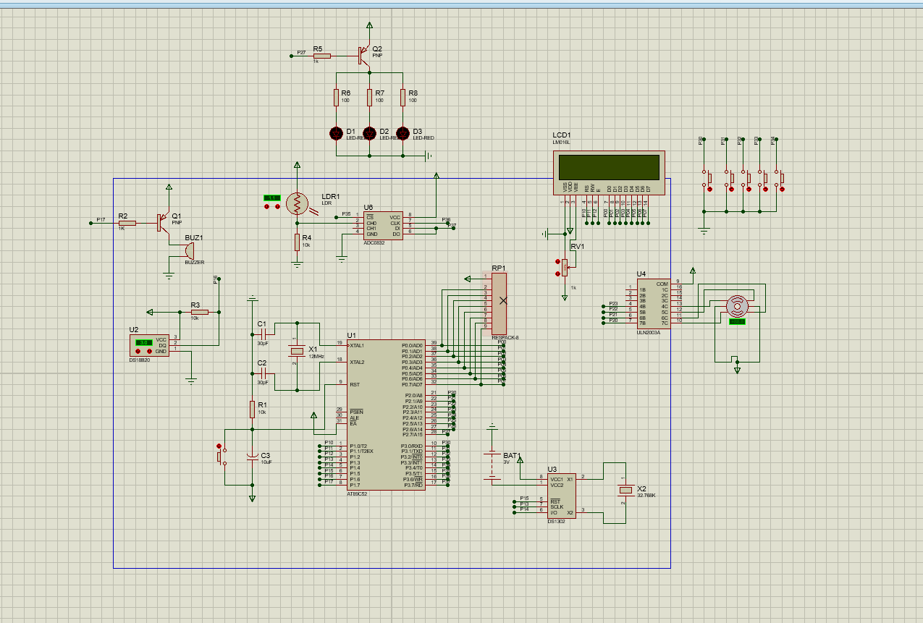
图2 系统硬件电路设计
2.1AT89C52单片机最小系统
单片机最小系统是保证AT89C52正常工作的基础，由电源电路、复位电路、时钟振荡电路三部分组成。
2.2光照检测模块
光照检测模块是实现光控功能的关键，由光敏电阻、分压电路、ADC0832模数转换芯片组成，完成光照强度模拟信号到数字信号的转换。
电路设计：光敏电阻与10KΩ固定电阻串联构成分压电路，采用光敏电阻上拉模式。输出特性：光敏电阻和固定电阻在电路中的上下位置不同，输出电压的特性会相反。例如：上拉接法：光敏电阻接电源，固定电阻接地。光照增强时，光敏电阻阻值下降，分压点的输出电压会降低。
2.3步进电机驱动模块
步进电机驱动模块是系统的执行单元，由ULN2003驱动芯片、28BYJ-48四相步进电机组成，将单片机的弱控制信号转换为驱动窗帘的机械动作。
器件选型：28BYJ-48步进电机为六线四相减速电机，扭矩大、运行平稳，适合小负载窗帘驱动，可有效放大单片机控制信号，驱动步进电机工作。
电路设计：ULN2003的IN1~IN4引脚分别接单片机P20~P23引脚，OUT1~OUT4引脚接步进电机四相绕组，VCC接5V电源，GND接地；步进电机公共端接5V电源。系统采用单四拍驱动方式，单片机通过P20~P23输出脉冲序列，控制ULN2003引脚的通断，进而改变步进电机绕组的通电顺序，实现正反转（窗帘开/关）；通过调整脉冲频率，可改变电机转速，实现窗帘开闭速度调节。
2.4 DS1302时钟模块
DS1302时钟模块为系统提供高精度实时时间，是实现定时控制与时间显示的基础，由DS1302时钟芯片、32.768KHz晶振、3V后备电池组成。
器件选型：DS1302为低功耗串行实时时钟芯片，支持秒、分、时、日、月、年计时，可自动调整月末日期与闰年天数，内置31字节RAM，支持数据掉电保存；
电路设计：DS1302的X1、X2引脚外接32.768KHz晶振，构成时钟振荡电路；VCC1接3V纽扣电池作为后备电源，VCC2接5V主电源，芯片自动选择高电压供电，主电源断电时自动切换至后备电源，保证时间信息不丢失；CE、I/O、SCLK引脚分别接单片机P15、P14、P13引脚，通过三线串行接口实现单片机与DS1302的时间数据读写。
2.5其他外围模块
2.5.1LCD1602显示模块
选用LCD1602字符型液晶显示器，支持2行×16列字符显示，采用4位并行接口与单片机连接，减少I/O口占用。LCD1602的RS、RW、E引脚分别接单片机P25、P26、P27引脚，D4~D7引脚接P00~P03引脚，通过单片机发送指令与数据，实时显示时间、光照强度、环境温度、工作模式、窗帘状态等信息。
2.5.2按键电路模块
采用5个独立按键设计，实现手自动模式切换、设置退出、参数减、参数加、参数设置功能。
2.5.3温度检测与蜂鸣器报警模块
温度检测模块选用DS18B20数字温度传感器，采用单总线接口与单片机P16引脚连接，无需模数转换，直接输出数字温度信号。蜂鸣器报警模块由有源蜂鸣器与NPN三极管组成，蜂鸣器一端接5V电源，另一端通过三极管接单片机P17引脚，温度超过预设阈值时，单片机控制P17引脚输出高低电平脉冲，驱动蜂鸣器发出断续报警声。
2.5.4灯光驱动与电源模块
灯光驱动模块由8550PNP三极管与3个并联LED灯组成，三极管基极通过1KΩ限流电阻接单片机P27引脚，集电极接LED灯，发射极接5V电源。单片机通过控制P27引脚电平实现LED灯亮灭。
3 系统软件设计
系统软件基于C语言在KeiluVision4开发环境下编程，采用主程序无限循环+功能子程序调用的模块化架构，将软件划分为初始化、按键扫描、数据采集、电机驱动、显示、报警等子程序，各子程序完成特定功能，由主程序统一调度。
3.2主程序设计
开发环境：采用KeiluVision4进行代码编辑。
3.2主程序设计
主程序是系统软件的核心，负责模块初始化与主循环调度，实现按键扫描、数据采集、逻辑判断、指令执行的持续运行。主程序流程如下：
系统上电复位，依次调用EEPROM、LCD1602、DS1302、定时器0等初始化子程序，加载系统默认参数，初始化显示界面；
调用DS1302初始化子程序，读取实时时间，若未设置则加载默认时间；
调用温度采集子程序，读取初始环境温度，延时稳定系统；
进入无限主循环，执行以下操作：
调用按键扫描子程序，检测有效按键并执行相应处理；
调用手动控制子程序，若为手动模式则响应按键的窗帘开/关指令；
判断200ms定时标志位，置1时重新采集温度与光照强度，读取实时时间，更新LCD1602显示，执行温度报警与光控/定时逻辑；
调用步进电机驱动子程序，根据控制指令驱动电机动作。
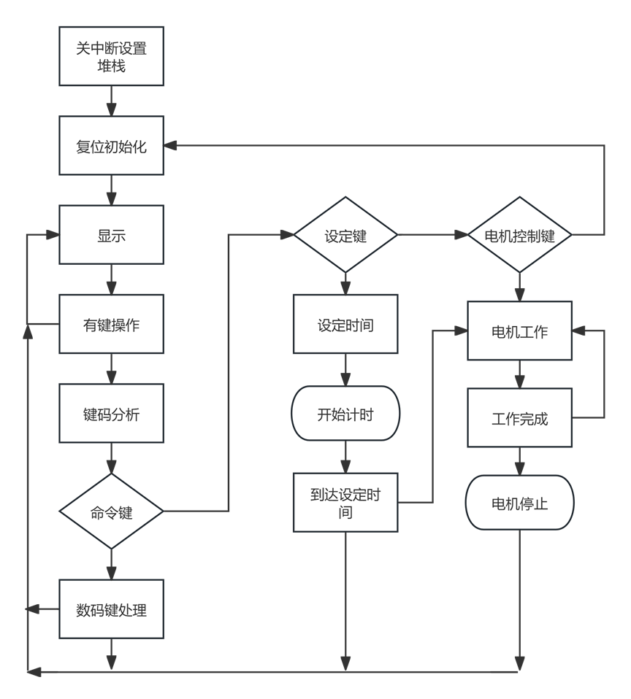
图3 主程序流程图设计
主程序核心代码如下：
void main()
{
init_eepom(); // 初始化EEPROM
init_1602(); // 初始化LCD1602
init_1602_dis_csf(); // LCD1602初始化显示
init_ds1302_io(); // 初始化DS1302引脚
init_time0(); // 初始化定时器0
menu_1_break(); // 菜单初始界面
init_ds1302(); // 初始化DS1302时钟
temperature1 = read1_temp(); // 读取温度1
delay_1ms(650);
while(1)
{
key(); // 按键程序
if(key_can < 10)
{
key_with();
}
// 光照小于设定值时点亮LED，否则熄灭
if(guanxian <= guanxian_set)
LED=1;
Else
LED=0;

shoudong_kaiguan(); // 手动开关窗帘
if(flag_200ms == 1)
{
flag_200ms = 0;
zinengchuanglian_dis(); // 智能窗帘处理函数
temperature1 = read1_temp(); // 读取温度1（环境温度）
if(temperature1 >= 99)
temperature1 = 99;
// 温度超限报警，蜂鸣器报警
if(temperature1 >= t_high)
beep = ~beep;
else
beep = 1;
// 读取光照强度
guangxian = ad0832read(1,0) * 9.0 / 255;
if((menu_1 == 0))
{
read_time(); // 读取时间
init_1602_ds1302(); // 显示时钟
write_sfm_18b20(2,13,temperature1); // 显示温度
write_sfm1(2,0,guanxian); // 显示光照强度
}
}
bujindj(); // 步进电机驱动函数
}
}
3.3核心子程序设计
3.3.1步进电机驱动子程序
步进电机驱动子程序实现电机方向判断、脉冲序列输出、步数计数与限位保护，是窗帘开闭的核心子程序。子程序通过方向标志位flag_z_f判断电机动作：1为正转（开）、2为反转（关）、0为停止；通过步数计数值bjdj_value实现限位保护，达到全开（254）或全关（1）位置时停止电机并保存状态；采用单四拍方式输出正/反转脉冲序列，通过延时调整电机转速。核心代码如下：
void bujindj()
{
static uchar i;
if(flag_z_f != 0)
{
// 正转 - 开窗帘
if(flag_z_f == 1)
{
if(bjdj_value >= 254)
{
flag_z_f = 0;
bjdj_value = 254;
P2 = P2 & 0xf0; // 停止输出
write_eepom(); // 保存位置
}
else
bjdj_value ++;
}
// 反转 - 关窗帘
if(flag_z_f == 2)
{
if(bjdj_value <= 1)
{
flag_z_f = 0;
bjdj_value = 1;
P2 = P2 & 0xf0; // 停止输出
write_eepom(); // 保存位置
}
else
bjdj_value --;
}
// 四相驱动
for(i=0; i<4; i++)
{
if(flag_z_f == 1)
P2 = zheng[i];
else if(flag_z_f == 2)
P2 = fan[i];

delay_uint(500); // 调节转速
}
}
}
3.3.2按键扫描与处理子程序
按键扫描子程序采用定时扫描+软件消抖方式，周期性扫描按键I/O口电平，检测到低电平后计数延时后再次扫描，确认有效后返回键码；按键处理子程序根据键码执行相应功能，包括手自动模式切换、光照/温度阈值设置、定时时间调整、窗帘手动控制等，通过修改标志位与参数值响应用户操作。
3.3.3数据采集子程序
光照采集：控制ADC0832采集CH0通道模拟信号，接收转换后的8位数字信号，通过公式guanxian=转换值×9.0/255换算为实际光照强度值；
温度采集：遵循DS18B20单总线协议，向传感器发送复位、读温度指令，接收温度数据并解析为十进制温度值，限幅0~99℃避免显示异常。
3.3.4显示与报警子程序
LCD1602显示：将时间、温度、光照强度等数字量转换为字符型数据，通过4位并行接口发送至LCD1602，实现参数的实时更新与状态显示；
温度报警：判断采集温度是否超过预设阈值，若是则控制蜂鸣器引脚电平翻转，实现周期性报警；温度恢复正常后关闭蜂鸣器。
4 系统调试
软件调试在KeiluVision4中完成，包括语法调试与逻辑调试：
语法调试：编译代码并根据提示修改拼写、语法、子程序未声明等错误，直至生成无错误hex文件；
逻辑调试：采用单步调试+断点调试方式，观察程序执行过程中变量、标志位、I/O口电平的变化，修正步进电机脉冲序列错误、定时标志位未清零、光照换算公式错误等逻辑问题。
5 结论
本文设计的基于AT89C52单片机的自动窗帘控制系统，通过模块化的硬件设计与结构化的软件编程，实现了窗帘的手动、光控、定时控制及温度报警、时间显示等功能。系统以AT89C52为核心，搭配光敏电阻、ADC0832、ULN2003、DS1302等低成本器件，硬件架构简单、成本低廉；软件采用模块化设计，代码可读性与可维护性强。经调试与验证，系统运行稳定、响应迅速，各项功能准确可靠，能根据环境光照与预设时间自动调整窗帘状态，有效解决了传统手动窗帘的弊端，提升了家居生活的便捷性与自动化水平，具有良好的实际应用与推广价值。
参考文献
[1]葛水兵.基于单片机的智能窗帘设计研究[J].智能城市，2023,9(15):78-80.
[2]张毅刚.单片机原理及应用[M].北京：高等教育出版社，2019:45-68.
[3]王兆安，黄俊.电力电子技术[M].北京：机械工业出版社，2020:123-145.
[4]谭浩强.C程序设计[M].北京：清华大学出版社，2017:89-112.
[5]佚名.基于单片机的自动窗帘设计[J].电子技术应用，2026,52(01):67-70.

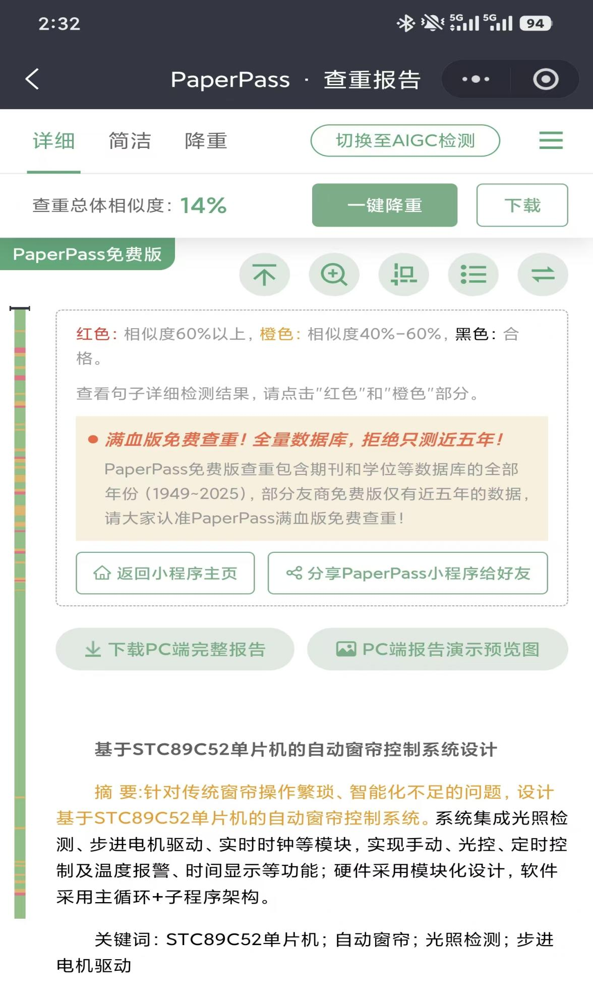
《电子系统设计》课程考核评价量表
课程目标 | 评价指标 | 评价维度 | 权重 | 评价标准 |  |  |  |  | 打分
 |  |  |  | 等级1  （90-100分） | 等级2  （80-89分） | 等级3  （70-79分） | 等级4  （60-69分） | 等级5  （0-59分） | 打分
课程目标2：掌握常用电子系统设计的开发过程，包括51单片机项目开发、MATLAB/SIMULINK项目开发和STM32项目开发。 | 选题、内容、格式、参考文献 | 1. 选题是否合理、拟题是否准确2. 内容框架、逻辑性是否规范  3. 是否满足格式要求、字数是否达标  4. 参考文献是否标注准确 | 1 | 选题合理、拟题准确；  内容框架、逻辑性非常规范；  满足格式要求和字数要求；  参考文献丰富且标注准确。 | 选题比较合理、拟题比较准确；  内容框架、逻辑性比较规范；  满足格式要求和字数要求；  有少量参考文献且标注准确。 | 选题一般合理、拟题一般准确；  内容框架、逻辑性一般规范；  格式要求和字数要求一般合格；  有少量参考文献但标注不够规范。 | 选题基本合理、拟题基本准确；  内容框架、逻辑性基本规范；  格式要求和字数要求基本合格；  参考文献极少或标注有误。 | 选题不够合理、拟题不够准确；  内容框架、逻辑性不够规范；  格式和字数不满足要求；  缺少参考文献。
总分

